Уве Техт. Голдратт и теория ограничений. Квантовый скачок в менеджменте
В книге «Голдратт и теория ограничений» Уве Техта дает подробный обзор теории Э.Голдратта и ценные рекомендации по ее применению на практике. Наряду с понятным и живым изложением теоретических основ автор наглядно демонстрирует возможные подводные камни традиционных подходов. Предлагая читателям множество любопытной информации к размышлению, Уве Техт раскрывает перед ними новые перспективы и вспомогательные средства применения ТОС. Вы пройдете путь от «Я знаю, как это делается» до «Я тоже смогу это сделать»!
Уве Техт. Голдратт и теория ограничений. Квантовый скачок в менеджменте. – Минск: Попурри, 2015. – 144 с.
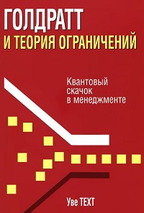
Купить цифровую книгу в ЛитРес, бумажную книгу в Ozon или Лабиринте

Какие цели стоят перед моим предприятием?
Способность зарабатывать деньги сегодня и в будущем — необходимая предпосылка выживания предприятия в долгосрочной перспективе. Вторая цель звучит так: «Удовлетворять потребности рынка сегодня и в будущем». Третья цель заключается в осуществлении эффективного процесса непрерывного совершенствования — сегодня и в будущем. Но как будет чувствовать себя работник, если он опасается, что в результате именно этих самых усовершенствований может потерять работу? Четвертая цель должна звучать так: «Обеспечить сохранность рабочих мест и удовлетворительные условия труда — сегодня и в будущем». Эти четыре цели кажутся вполне логичными. Но их сочетание может привести к возникновению сложной проблемы (рис. 1).
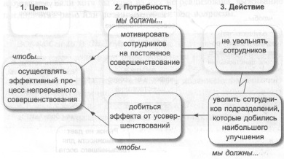
Рис. 1. Противоречие 3-й и 4-й целей в виде диаграммы Грозовая туча (см., например, здесь)
Если предприятие растет быстрее, чем совершенствуется и повышает свою эффективность, то необходимости увольнять работников не возникает. Поэтому пятая цель должна быть сформулирована следующим образом: «Развиваться и наращивать доходы — сегодня и в будущем».

Что значит зарабатывать деньги?
Теория ограничений определяет три базовых показателя, с помощью которых можно оценивать решения: проход (П), инвестиции/запасы (ИЗ) и операционные затраты (ОЗ). Проход — это разность между выручкой от продаж (доходом) и полными переменными затратами (ППЗ). Зарплата сотрудников относится к распределенным расходам, поэтому в ППЗ не включается. Под «инвестициями» и «запасами» понимаются «связанные» средства вашего предприятия (например, незавершенное производство, готовая продукция, дебиторская задолженность, здания и оборудование). Операционные (или фиксированные) затраты — это деньги, расходуемые предприятием на то, чтобы превратить сырье в выручку.
Мощнейшим рычагом совершенствования предприятия является повышение прохода. Если сокращать только расходы, то вскоре их не будет совсем. ТОС рекомендует заменить финансовый учет на учет прохода (подробнее см. Томас Корбетт. Учет прохода. Управленческий учет по теории ограничений).
Основные финансовые показатели в рамках ТОС. Чистая прибыль: ЧП = П – ОЗ. Окупаемость инвестиций: ОИ = ЧП/ИЗ. Производительность: Пр = П/ОЗ. Оборачиваемость инвестиционных средств: ОИС = П/ИЗ (сравните со стандартными показателями – Основные финансовые показатели).

Что мешает зарабатывать деньги?
Проход является результатом цепи взаимозависимых функций (рис. 2). Одна из этих функций представляет собой самое узкое место, так называемое бутылочное горлышко. Проход всего предприятия зависит от прохода в этом узком месте!
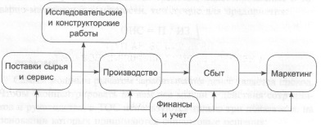
Рис. 2. Проход, как результат цепи взаимозависимых функций
Увеличение прохода в узком месте автоматически означает, что увеличивается проход всего предприятия. Поэтому узкое место должно быть загружено по максимуму. Если и это не помогает, его надо расширить. Повышение прохода в других точках ничего вам не даст, а даже навредит (возрастут запасы, вы понесете расходы, сотрудники будут демотивированы, видя, что их усилия не приносят пользы предприятию).
Пять шагов на пути к непрерывному совершенствованию:
- Выявите узкое место.
- Решите, каким образом можно максимально повысить его пропускную способность.
- Подчините этому решению все действия.
- Расширьте узкое место.
- Повторите всё сначала, если узкое место переместилось.

Мы недостаточно производим!
Традиционно считается, что неиспользование какого-то ресурса — это большое расточительство, которое необходимо искоренять. Значит, все производственные ресурсы должны быть загружены по максимуму, и для этого необходимо добиваться локального оптимума! ТОС учит ориентироваться на рост прохода, а не локальный оптимум.
Если мы хотим по максимуму задействовать ресурс, являющийся ограничением, звенья цепи, находящиеся перед ним, должны обладать большей производительностью, которая, однако, не используется на 100%. Вывод: существуют ресурсы, которые время от времени должны работать не в полную силу, чтобы не вызывать нарушений в системе. Таким образом, предположение о том, что «неиспользуемый ресурс — это расточительство», является ложным!
Как управлять производством без применения локального оптимума? Решение: барабан — буфер — канат.
Барабан. Проход вашего предприятия зависит от узкого места, поэтому план составляется таким образом, чтобы узкое место было оптимально загружено работой. В качестве возможных критериев можно избрать количество годовых единиц продукции, частоту переналадки оборудования, срочность заказов... Рабочий план узкого места задает такт всему процессу, поэтому его называют барабаном (последний задает ритм/такт на марше).
Буфер. Сбои в работе ресурсов, стоящих в цепи перед узким местом, не должны приводить к остановке оборудования в узком месте. Позаботьтесь о том, чтобы в этой точке всегда было достаточно материала для работы – так называемое буферное время.
Канат. Выполнение заданий в узком месте становится пусковым механизмом для подвоза к нему рабочих материалов. Мысленно проведите линию между рабочими циклами узкого места и подачей к нему материалов. В ТОС этот механизм называется канатом.

А что с финансами?
Ориентация на узкие места влечет за собой далеко идущие последствия, особенно для финансовых показателей и решений (подробнее см. Томас Корбетт. Учет прохода. Управленческий учет по теории ограничений).
Многие руководители мыслят только затратными категориями, не заботясь об увеличении прохода Ситуация усугубляется еще и тем, что показатели, ориентированные на расходы, приводят к принятию далеко идущих ошибочных решений. Предположим, какой-то станок выходит из строя (например, на час). Ущерб обычно рассчитывается исходя из стоимости продукции, которую он мог бы произвести за это время. Но если данный станок представляет собой узкое место системы, то ущерб будет выражаться в сумме потерь всей системы за час. Если же этот станок не является узким местом и его выход из строя никак не влияет на проход системы в целом, то ущерба фактически не возникает.
Окупит ли себя вложение денег? Решение на этот счет зачастую оценивается и принимается на основе ожидаемой экономии расходов. Допустим, вы хотите купить новый станок, и расчет затрат показал, что он окупится за год. Однако, если он будет установлен не в узком месте, за счет нового станка вы не сможете увеличить объем продаж. Экономия затрат останется только на бумаге. Если же установить станок в узком месте, срок окупаемости может быть существенно меньше года.
Производить самим или покупать? Классический учет исходит из того, что меньше: стоимость покупной детали или полная себестоимость собственного производства (см., например, Принятие решения о выполнении заказа, а также об изготовлении или покупке на стороне). ТОС основное внимание сосредоточит на том, задействует ли производство детали ресурс0ограничение.
Успешность работы предприятия определяется на основании финансового баланса. Одну из позиций активов в этом балансе составляют товарно-материальные ценности, в том числе складские запасы. А вот расходы на их создание и содержание появляются в финансовом учете только при продаже. Таким образом, с финансовой точки зрения изменение объема складских запасов отражается на состоянии компании следующим образом.
Увеличение складских запасов повышает активы предприятия, то есть является положительным фактором, а их сокращение снижает капитализацию компании и негативно сказывается на ее финансовом состоянии. Вместе с тем нам известно, что большие складские запасы представляют собой серьезную нагрузку для предприятия. Их снижение до разумного уровня повышает гибкость и качество работы. Вывод: при оценке предприятия классический бухгалтерский учет противоречит здравому смыслу и приводит к принятию опасных решений.
Рентабельность того или иного продукта рассчитывается на основе затрат, вложенных в его производство. До тех пор, пока цена продажи выше производственных затрат, предприятие зарабатывает на этом продукте деньги. ТОС учит считать рентабельность в расчете на время задействования ресурса-ограничения.
Аналогия с цепью. Предприятие состоит из множества функциональных подразделений, которые зависят друг от друга. Работе одного подразделения предшествует работа другого. Можно представить себе предприятие в виде цепи, состоящей из связанных друг с другом звеньев. Конфликт между требованиями «контролировать и сокращать затраты» и «повышать проход» будет легче понять по аналогии с цепью.
Управление цепью в мире затрат. Затраты возникают в каждом звене предприятия. Характерным для них является то, что они подчиняются правилам сложения, общие затраты предприятия равны сумме затрат составляющих его частей. Вес цепи слагается из веса всех звеньев. Если рассматривать вес как главное свойство цепи, то улучшение цепи должно состоять в том, чтобы сделать ее легче. Если хотя бы одно из звеньев станет легче, уменьшится вес всей цепи. Таким образом, если исходить только из веса, любое локальное улучшение автоматически превращается в глобальное. Поэтому в мире затрат каждая структурная единица оценивается по индивидуальным показателям и стремится к локальному оптимуму.
Управление цепью в мире прохода. Проход отличается от затрат тем, что к нему неприменимы правила сложения. Совокупный проход двух подразделений, одно из которых является «поставщиком» для другого, не равен сумме прохода каждого из них. Проход можно уподобить такому качеству цепи, как прочность. Если считать главным свойством цепи ее прочность, то улучшение должно заключаться в повышении прочности узкого места, а не любого звена цепи. В мире прохода действия и решения не должны оцениваться по тому, какие локальные последствия они повлекут для отдельных подразделений.

Что скрывается за узким местом?
У истока большинства проблем лежит устоявшееся представление, истинность которого никем не подтверждена, но которое тем не менее регулирует все правила, действия, механизмы и системы управления. Оно звучит так: Оптимизация отдельных частей автоматически ведет к оптимизации целого. На самом же деле истина выглядит так: Оптимизация отдельных частей никак не связана с оптимизацией целого. Возможно, проблемы предприятия объясняются и другими ложными стереотипами. Их обнаружение является первостепенной задачей руководителей высшего звена.
Скрытая простота сложных систем. Любая сложная система (например, предприятие или проект) строится на изначально присущей ей, хотя и не очевидной, простоте. (На мой взгляд, это противоречит закону необходимого разнообразия, который гласит: разнообразие сложной системы требует управления, которое само обладает достаточным разнообразием; подробнее см. Закон необходимого разнообразия и его следствие – децентрализация управления – Прим. Багузина.) Чем сложнее и разветвленнее система, тем меньше в ней элементов, которые являются определяющими для ее функционирования. С целью резкого повышения производительности системы необходимо идентифицировать эти несколько элементов и задействовать причинно-следственные связи между ними. Как правило, эти элементы и являются ограничениями системы или ее узкими местами.
Таким образом, вся «тайна» теории ограничений сводится к скрытой простоте сложных систем. Но это лишь теоретическая предпосылка. К счастью, ТОС предоставляет нам и инструментарий, который позволяет:
- выявлять коренные проблемы, стоящие за многочисленными частными трудностями предприятия;
- идентифицировать ложные стереотипы;
- разрабатывать решения коренных проблем;
- проверять решения на правильность и эффективность;
- выявлять и устранять нежелательные побочные явления.
На основании списка симптомов (нежелательных явлений) с помощью принципа причинно-следственной связи выявляется лежащая в их основе общая причина — коренная проблема. TOC предлагает для анализа следующие инструменты. Туча дилеммы: изложите коренную проблему, которая вызывает нежелательные эффекты. «С одной стороны, я должен... С другой стороны, я должен...» (пример см. на рис. 1). Проблема решается, когда мы ставим под сомнение логические предпосылки, стоящие за коренным конфликтом. Наймите решение (инъекцию), которое способно удовлетворить обе потребности. Дерево существующей реальности: создайте диаграмму, демонстрирующую, каким образом коренная проблема создает нежелательные явления, и помогающую понять причинно-следственные взаимосвязи (рис. 3).
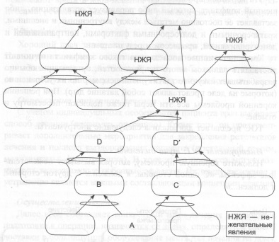
Рис. 3. Дерево текущей реальности
Дерево будущей реальности: постройте диаграмму, которая отображает решение проблемы. Цель: превратить все нежелательные явления (НЖЯ) в желаемые (ЖЯ), устранить существенные побочные проявления и уяснить себе необходимые изменения на предприятии. С учетом особенностей организации разрабатываете план, который приведет ее от текущей ситуации (отраженной в дереве существующей реальности) к желаемому состоянию (отраженному в дереве будущей реальности).

У нас слишком большие складские запасы... но порой их не хватает!
Как наладить систему дистрибуции, чтобы нужные вещи оказывались в нужное время в нужном месте? Дилемма: большой или маленький склад? С подобной дилеммой сталкивается каждое предприятие розничной торговли (как, впрочем, и любое другое предприятие, выступающее в роли продавца или промежуточного изготовителя в рамках логистической цепи; подробнее см. Элияху Голдратта. Я так и знал! Теория ограничений для розничной торговли).
Узкое место: клиент, готовый совершить покупку. Во всей цепи дистрибуции слабым звеном обычно является клиент, готовый платить. Чем больше клиентов намерено совершить покупку, тем выше проход всей системы в целом. Пока конечный потребитель не заплатил, ни одно звено в цепи поставок на самом деле еще ничего не заработало. Если мы хотим по максимуму использовать узкое место, значит, любой товар, который клиент желает купить, всегда должен быть в наличии. Этому принципиальному решению должны быть подчинены все наши остальные действия.
Какими должны быть складские запасы? Запас должен удовлетворять максимальную потребность на протяжении срока поставки, умноженного на коэффициент ненадежности (подробнее см. Джон Шрайбфедер. Эффективное управление запасами).
В основе устранения описанных выше трудностей лежит тот факт, что колебания спроса на какой-то продукт в одном отдельно взятом предприятии торговли всегда выше, чем на производстве. Однако если взять торговлю в целом, то эти колебания компенсируются. Предположим, есть 100 магазинов, продающих какой-то конкретный продукт. В каждом магазине спрос колеблется от 1 до 10 единиц в неделю. В целом же суммарный спрос по всем магазинам тоже колеблется, но далеко не в пределах от 100 до 1000 единиц в неделю, а намного слабее — от 200 до 400.
Предлагаемое ТОС решение заключается в том, чтобы перенести складские запасы из мест непосредственной продажи в некий центральный склад, который должен стать бесперебойным источником поставок.
От проталкивающей модели поставок к вытягивающей.
Чтобы вся цепь поставок работала синхронно, требуется ввести два основных показателя. Надежность (€ДП). Своевременно ли мы поставляем заказанные продукты? Ответ на этот вопрос дает показатель «евродни прохода» (€ДП). Для его вычисления стоимость заказанного товара в евро умножается на количество дней опоздания Стоимость товара соответствует проходу (цена продажи минус полные переменные затраты). В идеале этот показатель всегда должен быть равен нулю!
Эффективность (€ДТЗ). Сумели ли мы сократить складские запасы до уровня необходимой надежности? На этот вопрос отвечает показатель «евродни товарных запасов» (€ДТЗ). Для его вычисления стоимость заказанного товара (в ценах продажи) умножается на количество дней его хранения на складе. Сокращение запасов не должно наносить ущерба надежности поставок. Эффективность должна быть полностью подчинена соображениям надежности.

Наши проекты разрабатываются слишком долго!
Большинство проектов одного предприятия при всем их отличии так или иначе связаны друг с другом хотя бы тем, что задействуют одновременно одни и те же ресурсы. Если распределение ресурсов осуществляется в пользу горящих проектов, это происходит за счет других проектов, находящихся на ранних стадиях разработки. Как следствие, последние вскоре тоже начнут испытывать проблемы со сроками.
Каждый раз, когда мы сталкиваемся с многозадачностью, резко увеличивается разница между запланированным и реальным рабочим временем, которое потребуется для разработки проекта. Решение: «барабан — буфер — канат» для проектов. Приведу пример. На рис. 4 изображено три проекта, для которых установлен одинаковый срок окончания и которые задействуют одни и те же ресурсы (например, какого-то сотрудника). Буквами обозначены различные ресурсы. Каждый квадратик соответствует временному промежутку 20 дней. Если начать все проекты одновременно, возникнет полная неразбериха и нежелательная многозадачность.
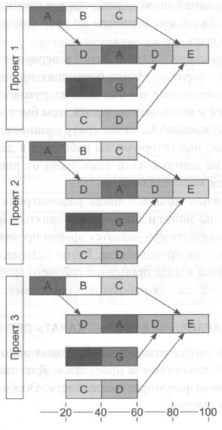
Рис. 4. Три проекта. Буквами обозначены различные ресурсы. Каждый квадратик соответствует временному промежутку 20 дней
Идентифицируйте узкое место. В нашем примере сильнее других загружен ресурс D. В каждом проекте он выполняет по три задачи, каждая из которых по расчетам занимает 20 дней. Остальные ресурсы задействованы в меньшей степени. Ресурс D принесет предприятию максимальную пользу, если не будет работать в режиме многозадачности. Таким образом, надо разработать рабочий план (барабан), в соответствии с которым D сможет выполнять одну задачу за другой. Каким образом? Да просто по очереди (рис. 5)!
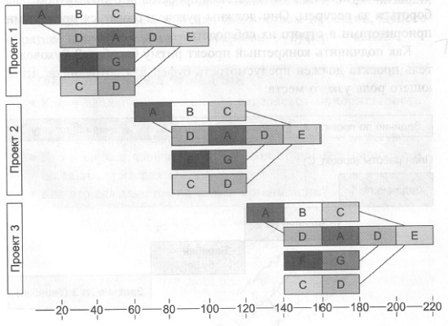
Рис. 5. Решение «барабан» для трех проектов
Подчините все действия этому решению. Остальным сотрудникам нечем заняться? Ну и что? К счастью, у других ресурсов есть избыточные резервы производительности. Они могут оказывать узкому месту оптимальную поддержку и подстраиваться под его ритм работы. Но это значит, что их труд нельзя оценивать по критериям локального оптимума.
Как подчинить конкретный проект ритму барабана? Руководитель проекта должен предусмотреть буфер для сотрудника, играющего роль узкого места (рис. 6). Таким образом, к моменту вступления в игру сотрудника, выступающего в роли узкого места, проект уже будет находиться на продвинутой стадии. И если вдруг этот сотрудник освободится от предшествующих задач немного раньше, он будет готов сразу приступить к работе (см. также Лоуренс Лич. Вовремя и в рамках бюджета. Управление проектами по методу критической цепи, Как ускорить работу над проектами).
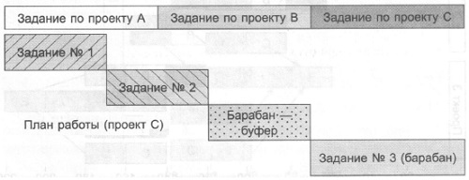
Рис. 6. Буфер перед узким местом

Клиенты не толпятся у двери!
Иногда узкое место, мешающее предприятию достигать намеченных целей, находится на самом предприятии. Но зачастую его надо искать за пределами предприятия, то есть на рынке. Внешним узким местом может быть недостаточный спрос на продукцию, плохая работа поставщиков, нежелание банков и других инвесторов предоставлять вам необходимый капитал.
Каждый, кто занимается маркетингом, знает, что ценность продукта и услуги определяется исключительно тем, какую пользу клиент от них ожидает. Существуют и другие воззрения на определение ценности продукта. Они строятся на количестве труда и инвестиций, вложенных в продукт. Такого подхода придерживаются поставщики, исходящие из того, что существует некая «справедливая» цена, состоящая из понесенных расходов и определенной доли прибыли.
Основная задача маркетинга — поднять ценовые представления клиентов о продукте или услуге до такой степени, чтобы они существенно превосходили ценовые представления производителя. Первым делом составьте список проблем, возникающих у ваших непосредственных клиентов при приобретении ваших товаров и услуг.
Затем выберите три из них (желательно разного свойства) и изобразите для каждой тучу дилеммы. В них, с одной стороны, должно быть отражено ясное понимание того, что необходимо сделать, чтобы устранить проблему (это вы в большинстве случаев и сами хорошо знаете), а с другой — причины, мешающие это сделать. Ведь в противном случае все проблемы давно уже были бы решены.
Теперь расположите эти три тучи рядом и постарайтесь понять, что их объединяет, то есть найти скрытую коренную проблему. Здесь возникает большой соблазн обвинить во всех бедах самих потребителей, но кому это поможет? Ведь вы можете влиять только на те обстоятельства, которые сами и породили или которые находятся под вашим контролем.
Лишь когда вы поймете, что сами являетесь причиной проблем, возникающих у клиентов, у вас появится действенный рычаг для исправления ситуации. Вы сможете сформулировать предложение, от которого невозможно отказаться.

Как убедить окружающих?
Наиболее сложный момент в реализации изменений – это преодоление сопротивления окружающих. Сопротивление служит признаком столкновения старого и нового образа мышления. Особенность теории Голдратта состоит в том, что она не предполагает борьбы с сопротивлением. Наоборот, сопротивление рассматривается как элемент помощи в ходе перемен.
Что необходимо изменить?
- 1-й слой сопротивления: отсутствие единства мнений по поводу проблемы (трудностей и причин, лежащих в ее основе).
Как должно выглядеть будущее?
- 2-й слой сопротивления: отсутствие единства мнений по поводу принципиальной возможности решить проблему.
- 3-й слой сопротивления: отсутствие единства мнений по поводу того, приведет ли предлагаемое решение к положительным последствиям (устранит трудности, которые рассматривались в 1-м слое).
- 4-й слой сопротивления: опасения, что наряду с положительными последствиями могут возникнуть и отрицательные, которые приведут к еще большим трудностям, чем раньше.
Как проводить в жизнь изменения?
- 5-й слой сопротивления: опасения, что на пути встретятся непреодолимые препятствия, которые не позволят получить желаемые результаты.
- 6-й слой сопротивления: отсутствие каких-либо действий, несмотря на демонстрируемое согласие.

Может ли ТОС стать стратегией предприятия?
Доктор Голдратт писал: «Анализируя деятельность предприятия, я могу быть доволен результатами лишь в том случае, если оно способно в течение четырех лет превратить годовые показатели дохода в чистую прибыль» (см. Кендалл. Действенное видение. Преобразование компании на основе теории ограничений). Основа эффективной стратегии предприятия: это постоянный рост на основе непрерывного совершенствования и обновления. В основе разумной стратегии всегда лежит смена парадигмы, переносящая предприятие из мира локального оптимума (оптимизация части автоматически ведет к оптимизации целого) в мир холистического оптимума (только оптимизация узкого места приводит к оптимизации системы в целом).
Существенное и последовательное повышение доходов предприятия без увольнения сотрудников возможно лишь в том случае, если оборот постоянно повышается. Для этого требуется увеличение объема продаваемой продукции, а значит, рынок должен получить предложение, от которого не сможет отказаться.
Если предприятию удастся сегментировать рынок, у него появится возможность продавать дополнительные объемы товаров по более выгодным ценам, не ставя под угрозу уже существующие и будущие контракты на продажу.
Квантовый скачок. За счет всех предыдущих шагов предприятие собственными силами обеспечивает себе значительное временное преимущество перед конкурентами, которое дает возможность справиться с вызовами, которые прежде считались непреодолимыми.
* * *
Библиографию работ доктора Э. Голдратта см. Умер Элияху Голдратт – автор теории ограничений (ТОС).

